

**QUALIDADE DE SOFTWARE**

ALFREDO AUGUSTO FREDERICO DE MESQUITA ESCOVAR

**EXERCICIO MODULO 02**

Análise de Qualidade

Canoas

2021

# RESUMO

Neste trabalho é feita uma breve análise crítica sobre o tênis Fila Trend. Este trabalho visa não só qualificar o produto sob análise quanto aprimorar o senso crítico do analista.

# SUMÁRIO

1. RESUMO 2

2. SUMÁRIO 3

3. INTRODUÇÃO 4

4. O PROJETO 5

4.1 Detalhes do produto ou serviço 5

4.2 Tabela de Análise 5

4.3 Relatório 6

4.4 Evidências 7

4.5 Onde encontrar 9

5. CONCLUSÃO 10

6. REFERÊNCIAS BIBLIOGRÁFICAS 11

# INTRODUÇÃO

Em plena era de uma suposta revolução tecnológica, é totalmente natural nossa sedução por aquilo que apelidamos de alta tecnologia, e as marcas de tênis vem também tentado se destacar nesta busca por atender os anseios futurísticos de grande parte das pessoas. Neste trabalho será feita uma breve descrição de alguns aspectos relevantes de um único modelo de tênis, no caso, Fila Trend. É válido destacar que as marcas de calçados evoluíram bastante, tanto em design quanto em conforto, nesses últimos anos para atender também tanto esportes quanto o dia-a-dia.

# O PROJETO

## Detalhes do produto ou serviço

|  |  |
| --- | --- |
| **Nome do produto ou serviço:** | Tênis Fila Trend |
| **Fabricante:** | Fila |
| **Tempo de uso:** | 3 anos |
| **Outros detalhes relevantes sobre o produto:** | Tem a opção de usar com ou sem os cadarços. |

## Tabela de Análise

|  |  |  |
| --- | --- | --- |
| **Característica** | **Sua percepção** | **Referência da evidência [caso tenha]** |
| **Usabilidade:** | O calçado em questão tem o tamanho 42 brasileiro e possui o moderno sistema “energized rubber”, ela da ao solado do tênis um melhor amortecimento e aderência. Pode ser usado no seu dia-a-dia ou na prática de esportes. | Imagem 1: Foto do tamanho do calçado  Imagem 2: Foto do solado “energized rubber” |
| **Matéria prima:** | A parte superior do calçado é construída em malha ENGINEERED MESH, possui elástico no dorso do pé e contraforte com espuma, palmilhas de conforto SUPERFOAM e sola em EVA com a tecnologia ENERGIZED RUBBER | Imagem 3: Print lateral do tênis |
| **Performance:** | A malha superior do calçado garante respirabilidade para o pé, o elástico no dorso e contraforte com estuma garantem estabilidade e segurança durante os movimentos, e o solado que transforma cada impacto da pisada em propulsão e garante grip superior com o solo. |  |
| **Design:** | O designer é bastante moderno, sendo suas principais características a possibilidade de se usar os cadarços ou não, o elástico do dorso do pé permite uma segurança que o tênis não fica folgado, e a sua malha mesh que com as diferente cores permite a utilização dele com vários estilos de roupas. | Imagem 4: Print das diferentes cores |
| **Custo versus benefício** | Por ser um calçado não só esportivo, mas para seu dia-a-dia, a vista olhando por seus materiais e design pode parecer um tênis caro, mas é bem acessível seu custo. | Imagem 5: Print do preço site netshoes |

## Relatório

Apesar do uso frequente do calçado, inclusive para o uso do dia-a-dia, não só para esportes, o calçado até momento, não demonstrou qualquer defeito.

Super confortável, o tênis Fila Trend adiciona um toque esportivo não só ao seu visual de treino. Além do designer ultramoderno, com seu modo slip on, é super fácil de calcar.

Vale destacar que mesmo após 3 anos de uso o tênis apesar de alguns poucos desgastes no solado, continua impecável a malha mesh e a qualidade do elástico do dorso do pé.

## Evidências

Foto:

Imagem 1: Foto do tamanho do calcado

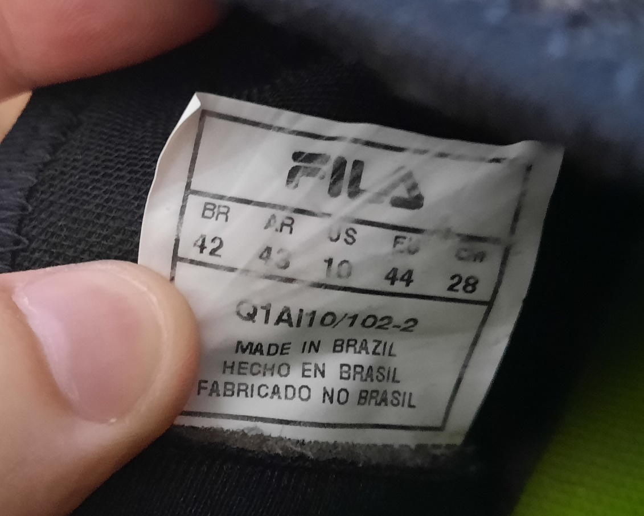

Imagem 2: Foto do solado “energized rubber”

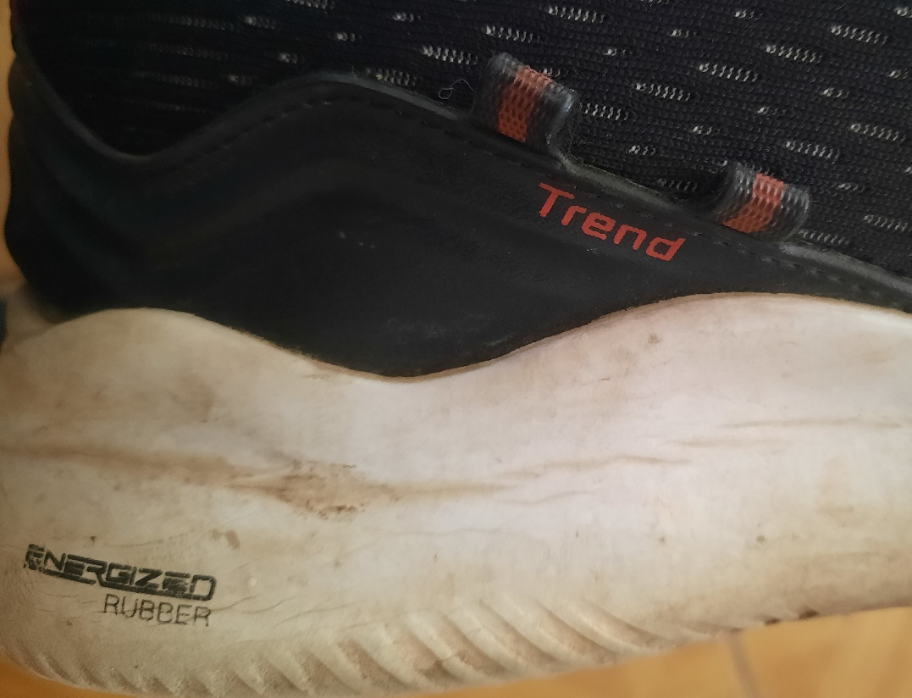

Imagem 3: Foto lateral do tênis

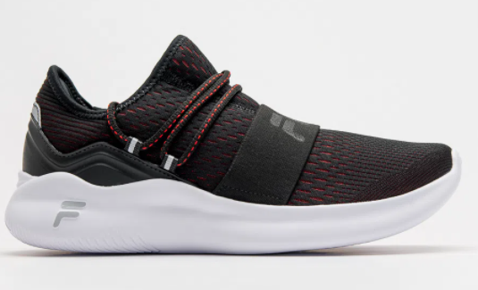

Print:

Imagem 4: Print das diferentes cores

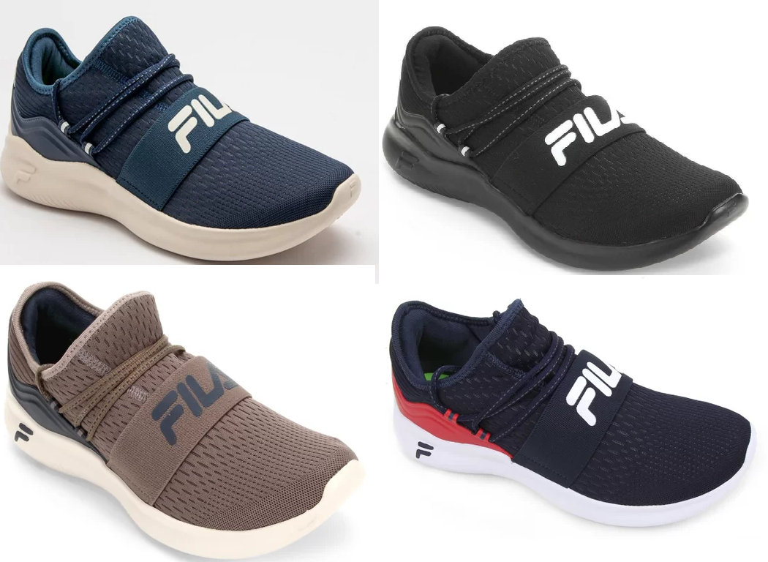

Imagem 5: Print preço no site netshoes

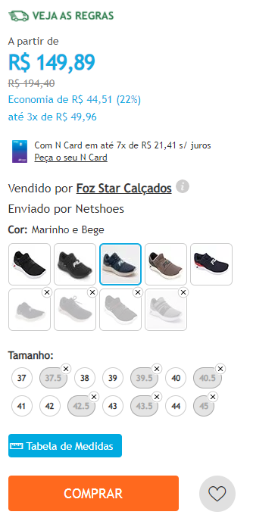

## Onde encontrar

O calçado pode ser encontrado facilmente no site do fabricante ou em qualquer loja de calçados, além disso, muitos sites de venda de artigos esportivos concorrem com as lojas oferecendo preços bastante acessíveis.

Links:

[www.netshoes.com.br](http://www.netshoes.com.br)

[www.centauro.com.br](http://www.centauro.com.br)

[www.fila.com.br](http://www.fila.com.br)

# CONCLUSÃO

É sempre um trabalho de caráter enriquecedor para aquele que executa qualquer tipo de avaliação, mesmo que não seja de um produto fora da área que trabalhamos. Na análise de produto, à medida que aumentamos nossa experiência e abrangemos a gama de produtos, mesmo que seja difícil no início, nos tornamos mais exigentes e experientes com aquilo que é avaliado.

As inovações estão por toda parte e cada vez mais frequente, neste cenário é importante para os profissionais se manterem constantemente atualizados de modo a evitar que seu conhecimento se torne irrelevante ou até mesmo obsoleto.

# REFERÊNCIAS BIBLIOGRÁFICAS

Tenis Fila Trend Masculino, Netshoes. Acesso em 28 de dezembro de 2021. Disponível em: < https://www.netshoes.com.br/tenis-fila-trend-masculino-marinho+bege-D29-3051-148>